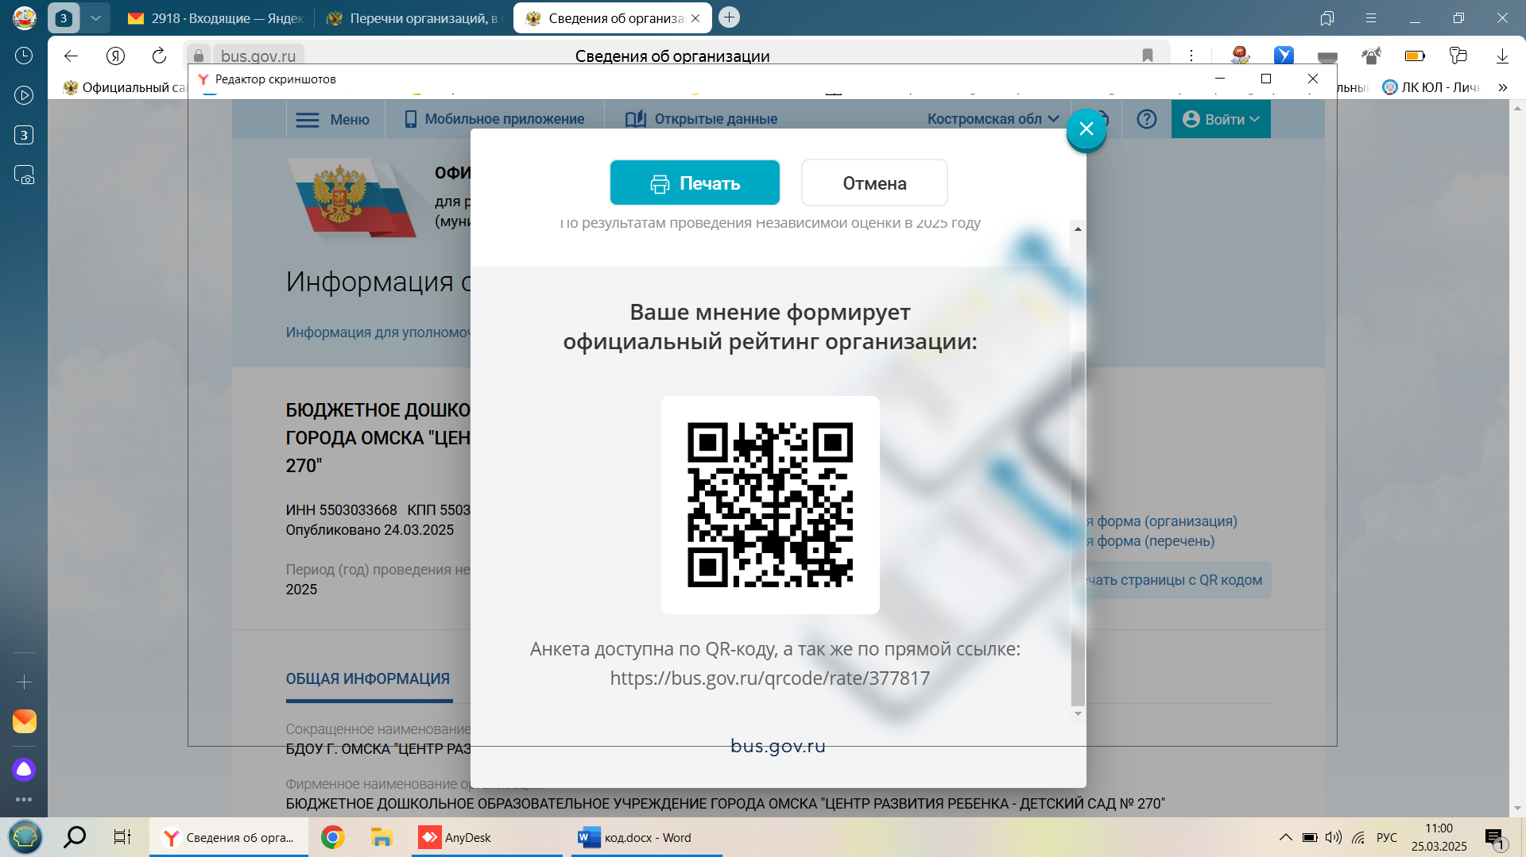

<https://bus.gov.ru/qrcode/rate/377817>